ESHOOLINK

UseCase Specification

Revision History

Date | Version | Description | Author
6/30/2010 | 1.0 | New | Nguyễn Tấn Mơ
7/3/2010 | 2.0 | Update | Nguyễn Tấn Mơ

- Module quản lý học sinh
- Mô tả
- Đây là chức năng quản lý học sinh trong nhà trường.Sử dụng chức năng này để theo dõi,quản lý các hoạt động liên quan đến học sinh.
- Chức năng của hệ thống (Mô hình usecase tổng quát)
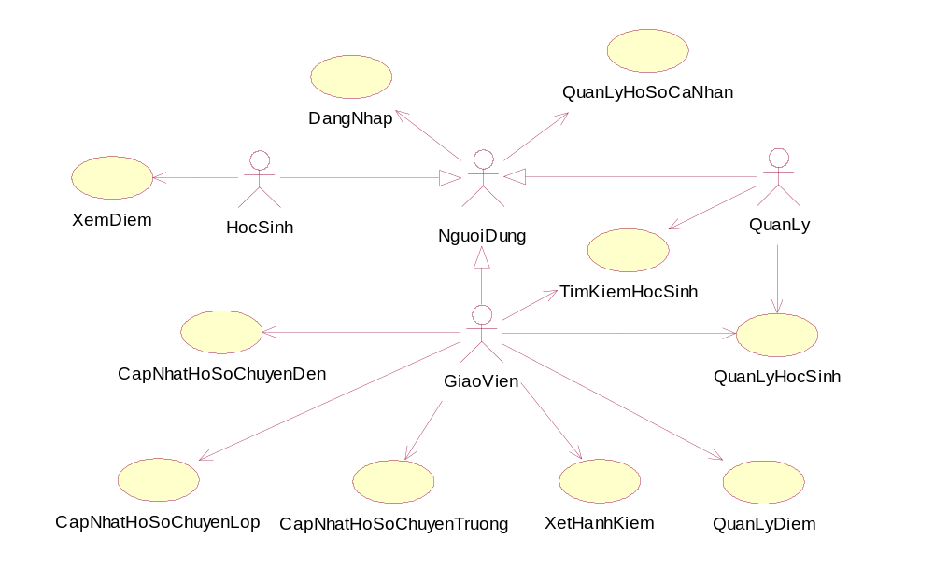
- Quản lý học sinh
+ Thêm học sinh
+ Xóa học sinh
+ Sửa học sinh
- Tìm kiếm học sinh
- Quản lý hồ sơ cá nhân
+ Sửa thông tin cá nhân
+ Đổi mật khẩu
+ Xem học bạ
- Quản lý điểm
+ Nhập điểm
+ Tổng kết điểm
- Xem điểm
- Xét hạnh kiểm
- Cập nhật hồ sơ chuyển lớp
- Cập nhật hồ sơ chuyển trường
- Cập nhật hồ sơ chuyển đến
- Các chức năng chi tiết và mô tả
- Quản lý học sinh
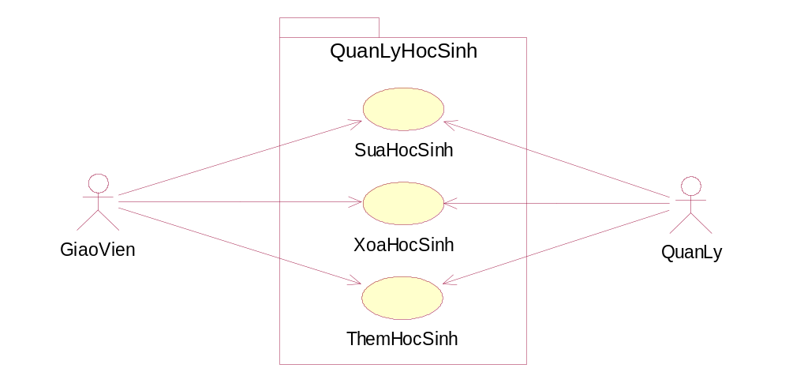
    - Thêm học sinh

Mã usecase | HS_UC_01
Tên usecase | Thêm học sinh
Mô tả
Tác nhân | Quản lý
Mô tả | Usecase này cho phép thêm mới một học sinh vào hệ thống.
Điều kiện đầu vào | Phải đăng nhập vào hệ thống với quyền quản lý.
Kết quả đầu ra | Một học sinh mới được thêm vào hệ thống.
Luồng sự kiện
Tác nhân (user) | Hệ thống
1  Vào chức năng quản lý học sinh chọn “thêm học sinh”. | 2  Hiển thị form thêm học sinh.
3.Nhập các thông tin của học sinh (sẽ được đưa ra sau phần đặc tả usecase này).
4.Nhấn nút “thêm học sinh”. | 5.a  -Kiểm tra các thông tin đã được điền đầy đủ và hợp lệ chưa.  -Kiểm tra các thông tin có bị trùng lặp không (đối với những thông tin yêu cầu sự duy nhất.Ví dụ:username).  -Nếu các điều kiện đã được thỏa mãn thì hệ thống sẽ thêm mới một học sinh xuống csdl.
Luồng sự kiện khác
Tác nhân (user) | Hệ thống
5.b
Nếu thông tin nhập vào là chưa đầy đủ,không hợp lệ hoặc không đúng sẽ ra thông báo và yêu cầu người dùng nhập lại.
Uses | Không
Extends | Không

Thông tin của học sinh
STT | Tên trường | Kiểu dữ liệu | Mô tả
1 | Username | Text | Tên đăng nhập của học sinh
2 | Password | Text | Mật khẩu đăng nhập hệ thống
3 | Tên học sinh | Text | Tên học sinh
4 | Ngày sinh | Multi Combobox | Ngày tháng năm sinh học sinh
5 | Giới tính | Combobox | Giới tính học sinh
6 | Số Nhà | Text | Địa chỉ nhà của học sinh
7 | Thôn-Xóm-Khu Phố | Combobox | Thôn,Xóm hoặc khu phố nơi học sinh ở
8 | Xã-Phường-Thị Trấn | Combobox | Xã,Phường hoặc thị trấn nơi học sinh ở
9 | Quận-Huyện-Thành Phố | Combobox | Quận,Huyện hoặc Thành Phố nơi học sinh ở
10 | Khu vực | Combobox | Khu vực học sinh ở (được quy định bởi bộ giáo dục)
11 | Dân tộc | Combobox | Dân tộc của học sinh
12 | Tôn giáo | Text | Tôn giáo của học sinh
13 | Hình ảnh | File | Hình đại diện của học sinh
14 | Kết nạp đội | Combobox | Học sinh vào đội chưa
15 | Ngày vào đội | Multi Combobox | Ngày vào đội của học sinh
16 | Kết nạp đoàn | Combobox | Học sinh vào đoàn chưa
17 | Ngày vào đoàn | Multi Combobox | Ngày vào đoàn của học sinh
18 | Ghi chú | Multi Text | Mô tả thêm về học sinh
19 | Chế độ ưu tiên | Combobox | Diện ưu tiên của học sinh
20 | Thành phần gia đình |  | Thông tin về cha mẹ anh chị em của học sinh
21 | Thông tin trường học |  | Thông tin trường học
Thành phần gia đình
STT | Tên trường | Kiểu dữ liệu | Mô tả
1 | Quan hệ | Combobox | Tên mối quan hệ với học sinh
2 | Họ Tên | Text | Họ tên mối quan hệ của học sinh
3 | Ngày Sinh | Multi Combobox | Tên học sinh
4 | Nghề nghiệp | Text | Nghề nghiệp mối quan hệ của học sinh
Thông tin trường học
STT | Tên trường | Kiểu dữ liệu | Mô tả
1 | Khối lớp | Combobox | Khối lớp học sinh học
2 | Lớp | Text | Lớp của học sinh

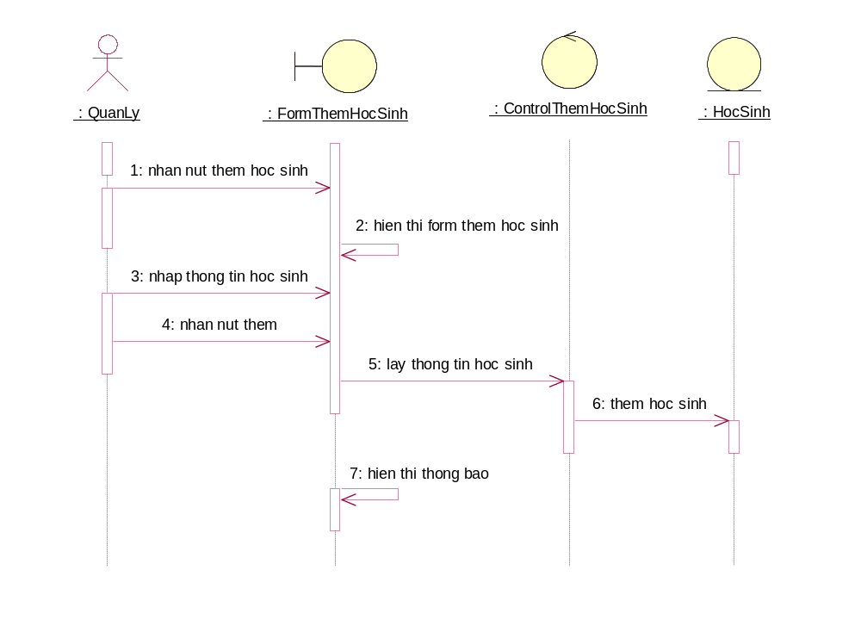
    - Xóa Học Sinh
Mã usecase | HS_UC_02
Tên usecase | Xóa Học Sinh
Mô tả
Tác nhân | Quản lý
Mô tả | Chức năng này cho phép xóa một học sinh ra khỏi hệ thống (vẫn lưu lại thông tin của học sinh)
Điều kiện đầu vào | Phải đăng nhập vào hệ thống với quyền quản lý.
Kết quả đầu ra | Một học sinh được xóa khỏi hệ thống.
Luồng sự kiện
Tác nhân (user) | Hệ thống
1
Chọn chức năng quản lý học sinh.
2  Chọn lớp có học sinh cần xóa. | 3  Hiển thị danh sách tất cả các học sinh của lớp được chọn.
4  Nhấn nút “Xóa” bên cạnh học sinh cần xóa. | 5  Hỏi xác nhận xóa học sinh.
6  Nhấn “Chấp Nhận” để xác nhận việc xóa học sinh. | 7  Xóa học sinh ra khỏi hệ thống đồng thời cập nhật lại trạng thái của học sinh xuống csdl.
Luồng sự kiện khác
Tác nhân (user) | Hệ thống
Nhấn nút “Hủy Bỏ” khi xác nhận xóa để hủy bỏ việc xóa học sinh.
Uses | Tìm kiếm học sinh
Extends | Không

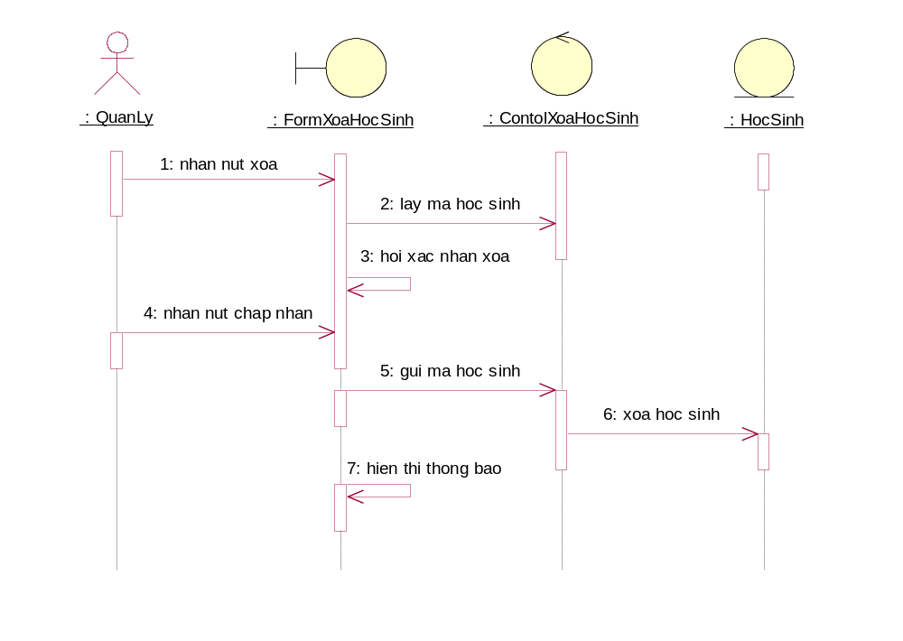
    - Sửa học sinh
Mã usecase | HS_UC_03
Tên usecase | Sửa học sinh
Mô tả
Tác nhân | Quản lý
Mô tả | Usecase này cho phép cập nhật lại thông tin của học sinh.
Điều kiện đầu vào | Phải đăng nhập vào hệ thống với quyền quản lý.
Kết quả đầu ra | Cập nhật thông tin của học sinh được chọn vào hệ thống.
Luồng sự kiện
Tác nhân (user) | Hệ thống
1
Chọn chức năng quản lý học sinh.
2  Chọn lớp có học sinh cần sửa. | 2  Hiển thị danh sách học sinh của lớp được chọn.
3  Nhấn nút “Sửa” bên cạnh học sinh cần cập nhật thông tin. | 4  Hiển thị thông tin về học sinh đã được chọn.
5
Cập nhật lại thông tin của học sinh (các thông tin này giống với các thông tin thêm học sinh trong usecase thêm học sinh sẽ đưa ra sau phần đặc ra usecase này)
6  Nhấn nút “Cập Nhật” để xác nhận việc chỉnh sửa. | 7.a  -Kiểm tra các thông tin đã được điền đầy đủ và hợp lệ chưa.  -Kiểm tra các thông tin có bị trùng lặp không (đối với những thông tin yêu cầu sự duy nhất.Ví dụ:username).  -Nếu các điều kiện đã được thõa mãn thì hệ thống sẽ cập nhật lại thông tin của học sinh được chọn xuống csdl.
Luồng sự kiện khác
Tác nhân (user) | Hệ thống
7.b
Nếu thông tin nhập vào là chưa đầy đủ,không hợp lệ hoặc không đúng sẽ ra thông báo và yêu cầu người dùng nhập lại.
Uses | Tìm kiếm học sinh
Extends | Không

Thông tin của học sinh
STT | Tên trường | Kiểu dữ liệu | Mô tả
1 | Username | Text | Tên đăng nhập của học sinh
2 | Password | Text | Mật khẩu đăng nhập hệ thống
3 | Tên học sinh | Text | Tên học sinh
4 | Ngày sinh | Multi Combobox | Ngày tháng năm sinh học sinh
5 | Giới tính | Combobox | Giới tính học sinh
6 | Số Nhà | Text | Địa chỉ nhà của học sinh
7 | Thôn-Xóm-Khu Phố | Combobox | Thôn,Xóm hoặc khu phố nơi học sinh ở
8 | Xã-Phường-Thị Trấn | Combobox | Xã,Phường hoặc thị trấn nơi học sinh ở
9 | Quận-Huyện-Thành Phố | Combobox | Quận,Huyện hoặc Thành Phố nơi học sinh ở
10 | Khu vực | Combobox | Khu vực học sinh ở (được quy định bởi bộ giáo dục)
11 | Dân tộc | Combobox | Dân tộc của học sinh
12 | Tôn giáo | Text | Tôn giáo của học sinh
13 | Hình ảnh | File | Hình đại diện của học sinh
14 | Kết nạp đội | Combobox | Học sinh vào đội chưa
15 | Ngày vào đội | Multi Combobox | Ngày vào đội của học sinh
16 | Kết nạp đoàn | Combobox | Học sinh vào đoàn chưa
17 | Ngày vào đoàn | Multi Combobox | Ngày vào đoàn của học sinh
18 | Ghi chú | Multi Text | Mô tả thêm về học sinh
19 | Chế độ ưu tiên | Combobox | Diện ưu tiên của học sinh
20 | Loại Học Sinh | Combobox | Nội trú hay bán trú
21 | Thành phần gia đình |  | Thông tin về cha mẹ anh chị em của học sinh
Thành phần gia đình
STT | Tên trường | Kiểu dữ liệu | Mô tả
1 | Quan hệ | Combobox | Tên mối quan hệ với học sinh
2 | Họ Tên | Text | Họ tên mối quan hệ của học sinh
3 | Ngày Sinh | Multi Combobox | Tên học sinh
4 | Nghề nghiệp | Text | Nghề nghiệp mối quan hệ của học sinh

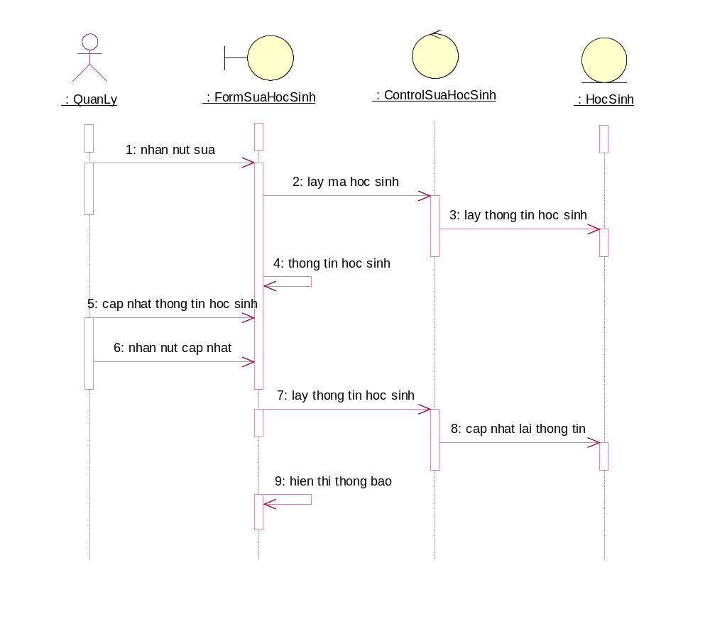
- Tìm kiếm học sinh
Mã usecase | HS_UC_04
Tên usecase | Tìm kiếm học sinh
Mô tả
Tác nhân | Quản lý,Giáo viên
Mô tả | Usecase này cho phép tìm kiếm thông tin về học sinh.
Điều kiện đầu vào | Phải đăng nhập vào hệ thống với quyền quản lý hoặc giáo viên.
Kết quả đầu ra | Danh sách những học sinh thỏa mãn điều kiện tìm kiếm.
Luồng sự kiện
Tác nhân (user) | Hệ thống
1  Chọn chức năng quản lý học sinh. | 2  Hiển thị màn hình tìm kiếm.
3
Nhập các điều kiện tìm kiếm (sẽ đưa ra sau phần đặc tả usecase này)
4.Nhấn nút “Tìm Kiếm”. | 5.a  -Tìm trong csdl những học sinh thỏa mãn điều kiện tìm kiếm.  -Hiển thị ra màn hình tìm kiếm.
Luồng sự kiện khác
Tác nhân (user) | Hệ thống
5.b
Nếu không tìm kiếm được học sinh nào thỏa mãn điều kiện, hiển thị thông báo cho người dùng.
Uses | Xóa học sinh,Sửa học sinh
Extends | Không

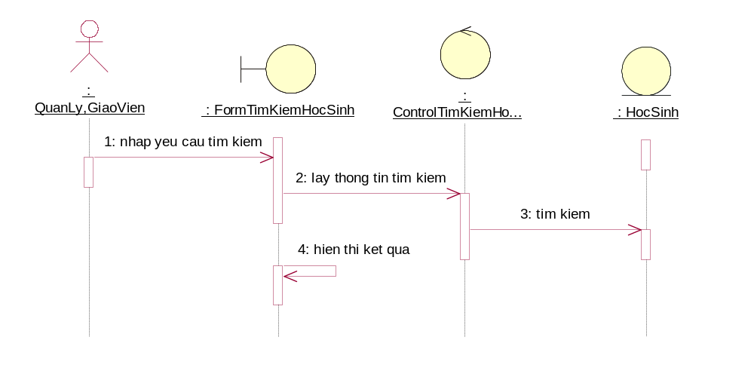
Thông tin tìm kiếm người dùng
STT | Tên trường | Kiểu dữ liệu
1 | Username | Text
2 | Tên học sinh | Text
3 | Lớp | Combobox
4 | Khối Lớp | Combobox
5 | Ngày sinh | Multi Combobox
6 | Giới tính | Combobox
7 | Loại Học Sinh | Combobox
8 | Quê quán | Text
9 | Khu vực | Combobox
10 | Dân tộc | Combobox
11 | Tôn giáo | Text

- Quản lý hồ sơ cá nhân
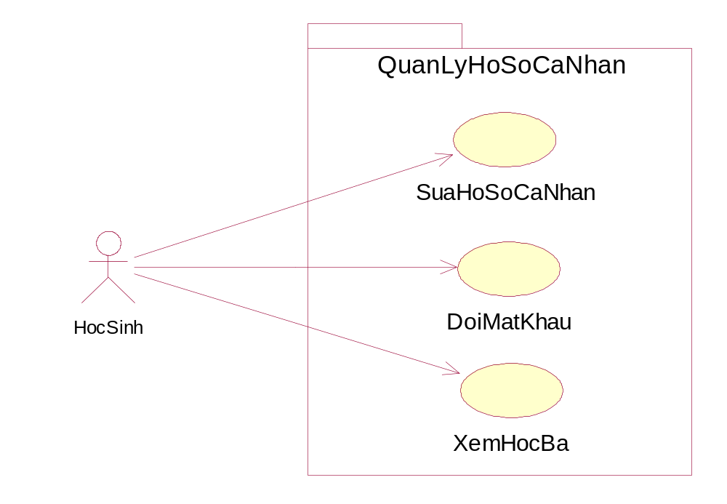
    - Sửa hồ sơ cá nhân
Mã usecase | HS_UC_05
Tên usecase | Sửa hồ sơ cá nhân
Mô tả
Tác nhân | Học sinh
Mô tả | Usecase này cho phép học sinh có thể xem về những thông tin cá nhân của mình đồng thời có thể cập nhật thông tin nếu cần thiết.
Điều kiện đầu vào | Học sinh phải đăng nhập vào hệ thống.
Kết quả đầu ra | Thông tin của học sinh được cập nhật vào hệ thống hoặc không thay đổi.
Luồng sự kiện
Tác nhân (user) | Hệ thống
1  Chọn chức năng quản lý hồ sơ cá nhân | 2  Hiển thị thông tin chi tiết về học sinh
3
Cập nhật lại những thông tin cần thay đổi (sẽ đưa ra sau phần đặc tả usecase này)
4  Nhấn nút “Cập Nhật” | 5.a  -Kiểm tra các thông tin đã được điền đầy đủ và hợp lệ chưa.  -Kiểm tra các thông tin có bị trùng lặp không (đối với những thông tin yêu cầu sự duy nhất.Ví dụ:username).  -Nếu các điều kiện đã được thỏa mãn thì hệ thống sẽ cập nhật lại thông tin xuống csdl.
Luồng sự kiện khác
Tác nhân (user) | Hệ thống
5.b
Nếu thông tin nhập vào là chưa đầy đủ,không hợp lệ hoặc không đúng, hiển thị thông báo và yêu cầu người dùng nhập lại.
Uses | Không
Extends | Không

Thông tin cá nhân
STT | Tên trường | Kiểu dữ liệu | Mô tả
1 | Password | Text | Mật khẩu đăng nhập hệ thống
2 | Ngày sinh | Multi Combobox | Ngày tháng năm sinh học sinh
3 | Số Nhà | Text | Địa chỉ nhà của học sinh
4 | Thôn-Xóm-Khu Phố | Combobox | Thôn,Xóm hoặc khu phố nơi học sinh ở
5 | Xã-Phường-Thị Trấn | Combobox | Xã,Phường hoặc thị trấn nơi học sinh ở
6 | Quận-Huyện-Thành Phố | Combobox | Quận,Huyện hoặc Thành Phố nơi học sinh ở
7 | Khu vực | Combobox | Khu vực học sinh ở (được quy định bởi bộ giáo dục)
8 | Tôn giáo | Text | Tôn giáo của học sinh
9 | Hình ảnh | File | Hình đại diện của học sinh
10 | Thành phần gia đình |  | Thông tin về cha mẹ anh chị em của học sinh

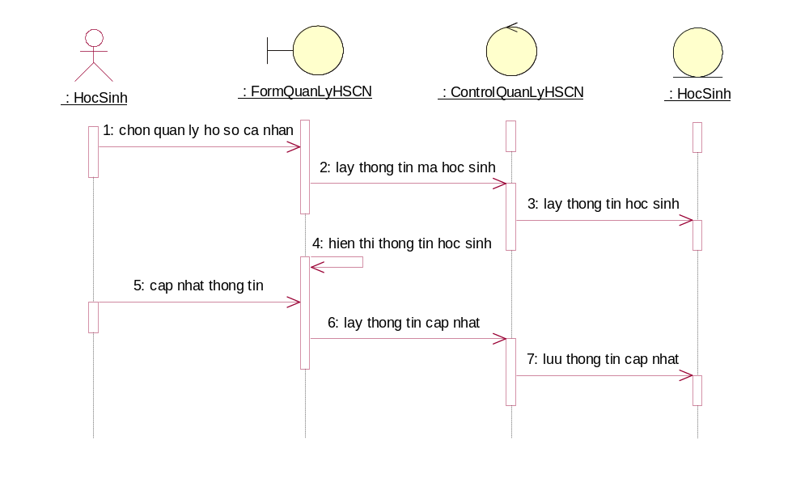
    - Đổi mật khẩu
Mã usecase | HS_UC_06
Tên usecase | Đổi mật khẩu
Mô tả
Tác nhân | Học sinh
Mô tả | Usecase này cho phép học sinh thay đổi mật khẩu của mình.
Điều kiện đầu vào | Học sinh phải đăng nhập vào hệ thống.
Kết quả đầu ra | Mật khẩu của học sinh sẽ được thay đổi
Luồng sự kiện
Tác nhân (user) | Hệ thống
1  Chọn chức năng quản lý hồ sơ cá nhân | 2  Hiển thị các chức năng phần quản lý hồ sơ cá nhân.
3  Chọn chức năng “đổi mật khẩu”. | 4  Hiển thị form đổi mật khẩu
5
Nhập các thông tin cần thiết cho việc đổi mật khẩu (sẽ được đưa ra sau phần đặc tả usecase này).
6.a  Nhấn nút “Chấp Nhận” để kết thúc việc đổi mật khẩu. | 7.a  -Kiểm tra mật khẩu cũ đã đúng hay không.  -Kiểm tra mật khẩu mới và mật khẩu nhập lại có đúng hay không.  -Kiểm tra tính hợp lệ của mật khẩu mới (chiều dài mật khẩu).  -Nếu các điều kiện đã được thỏa mãn thì hệ thống sẽ cập nhật mật khẩu mới xuống csdl.
Luồng sự kiện khác
Tác nhân (user) | Hệ thống
6.b  Nhấn nút “Hủy Bỏ” để hủy bỏ việc đổi mật khẩu. | 7.b  Nếu mật khẩu cũ không chính xác, mật khẩu mới chưa hợp lệ hoặc mật khẩu mới và mật khẩu nhập lại không giống nhau, hiển thị thông báo và yêu cầu người dùng nhập lại.
Uses | Không
Extends | Không

Thông tin đổi mật khẩu
STT | Tên trường | Kiểu dữ liệu
1 | Mật khẩu cũ | Text
2 | Mật khẩu mới | Text
3 | Nhập lại mật khẩu mới | Text

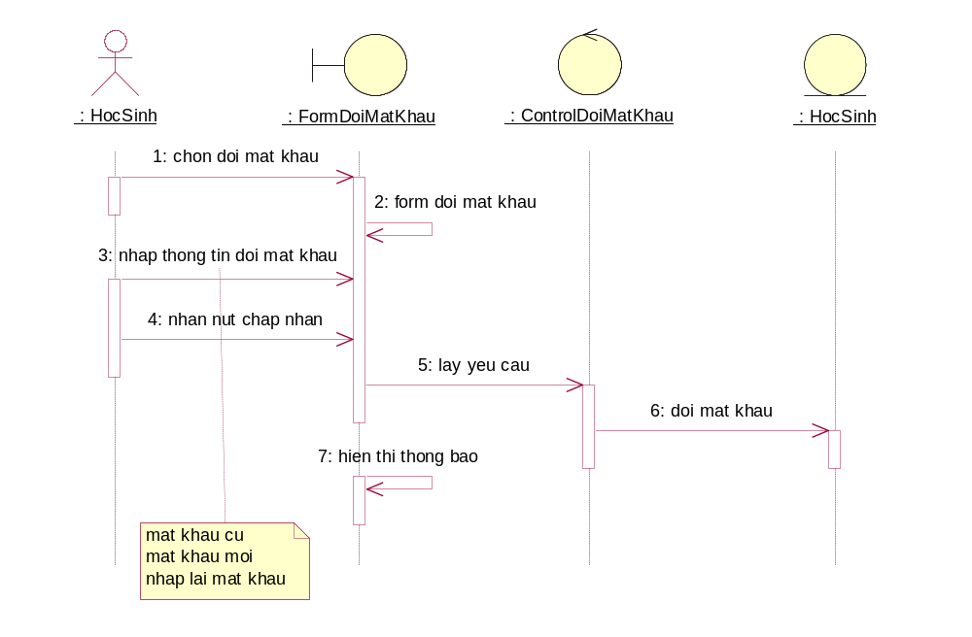
    - Xem học bạ
Mã usecase | HS_UC_07
Tên usecase | Xem học bạ
Mô tả
Tác nhân | Học sinh
Mô tả | Usecase này cho phép học sinh theo dõi về kết quả học tập cũng như hạnh kiếm của mình qua nhiều năm học.
Điều kiện đầu vào | Học sinh phải đăng nhập vào hệ thống.
Kết quả đầu ra | Thông tin của học sinh được cập nhật vào hệ thống hoặc không thay đổi.
Luồng sự kiện
Tác nhân (user) | Hệ thống
1  Chọn chức năng quản lý hồ sơ cá nhân | 2  Hiển thị các chức năng phần quản lý hồ sơ cá nhân.
3  Chọn chức năng “xem học bạ”. | 4  Hiển thị các năm học mà học sinh đã học qua.
5
Chọn năm học muốn xem.
6  Nhấn nút “xem”. | 7  Hiển thị thông tin chi tiết về điểm từng học kỳ và cả năm học, thông tin về hạnh kiểm, những nhận xét đánh giá của giáo viên về năm học.
Luồng sự kiện khác
Tác nhân (user) | Hệ thống
Uses | Không
Extends | Không

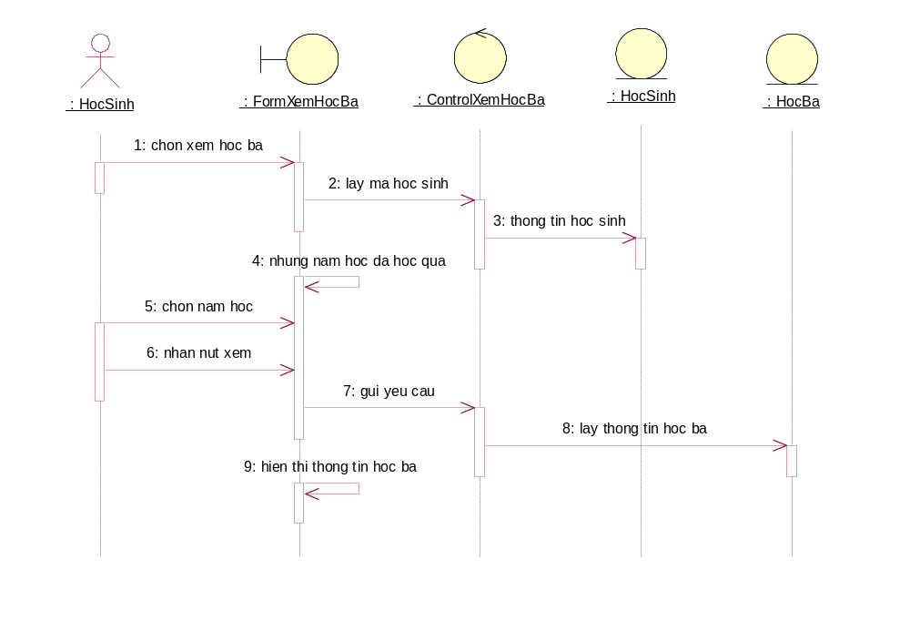
- Quản lý điểm
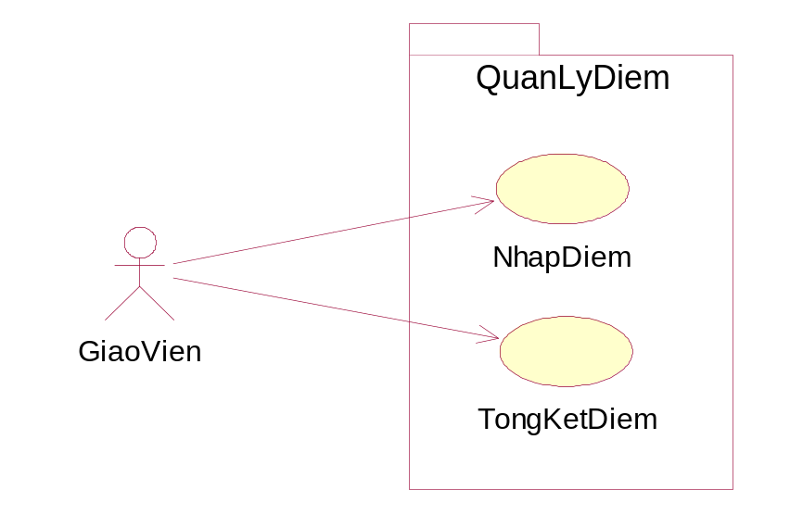
    - Nhập điểm
Mã usecase | HS_UC_08
Tên usecase | Nhập điểm
Mô tả
Tác nhân | Giáo viên
Mô tả | Usecase này cho phép các giáo viên bộ môn có thể nhập điểm cho học sinh theo từng môn học.
Điều kiện đầu vào | Phải đăng nhập vào hệ thống với quyền giáo viên.
Kết quả đầu ra | Điểm của học sinh theo từng môn học được cập nhật.
Luồng sự kiện
Tác nhân (user) | Hệ thống
1  Vào chức năng quản lý điểm chọn “nhập điểm”. | 2  Hiển thị form cho phép người dùng nhập điểm.
3  Chọn các thông tin liên quan đến việc nhập điểm (sẽ được đưa ra sau phần đặc tả usecase này). | 4  Hiển thị danh sách học sinh tương ứng với lớp được chọn và các cột điểm tương ứng với môn học đã chọn.
5
Nhập điểm cho từng học sinh.
6  Nhấn nút “Cập Nhật” để hoàn tất việc nhập điểm. | 7.a  Kiểm tra thông tin nhập vào có đúng không.Nếu đúng cập nhật điểm của học sinh xuống csdl.
Luồng sự kiện khác
Tác nhân (user) | Hệ thống
7.b
Nếu thông tin nhập vào chưa đúng, hiển thị thông báo và yêu cầu người dùng nhập lại.
Uses | Tìm kiếm học sinh
Extends | Không

Thông tin nhập điểm
STT | Tên trường | Kiểu dữ liệu
1 | Khối lớp | Combobox
2 | Lớp | Combobox
3 | Môn Học | Combobox
4 | Học Kỳ | CheckBox

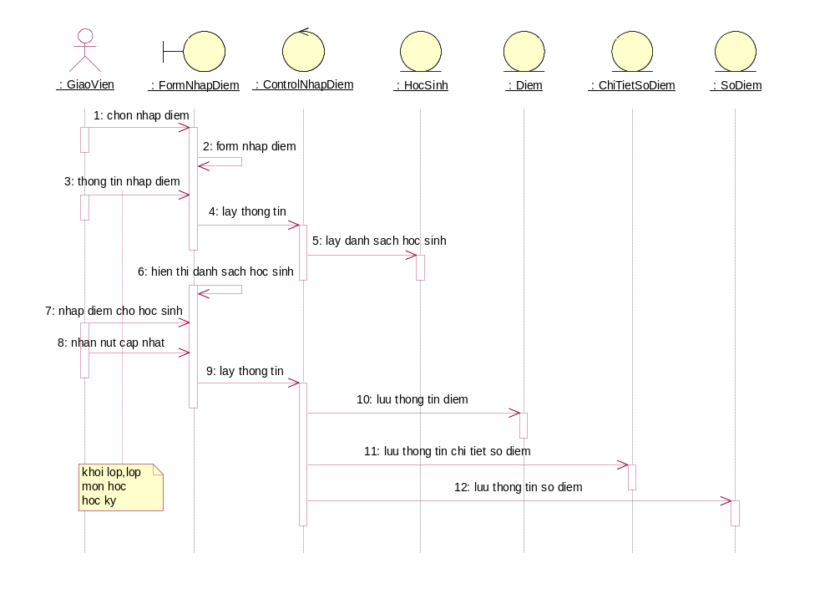
    - Tổng kết điểm
Mã usecase | HS_UC_09
Tên usecase | Tổng kết điểm
Mô tả
Tác nhân | Giáo viên
Mô tả | Usecase này cho phép các giáo tổng kết điểm của học sinh theo từng học kỳ hoặc cả năm học.
Điều kiện đầu vào | Phải đăng nhập vào hệ thống với quyền giáo viên.
Kết quả đầu ra | Tổng kết điểm từng kỳ hoặc cả năm cho học sinh.
Luồng sự kiện
Tác nhân (user) | Hệ thống
1  Vào chức năng quản lý điểm chọn “tổng kết điểm”. | 2  Hiển thị form cho phép người dùng nhập điểm.
3  Chọn các thông tin liên quan đến việc tổng kết điểm (sẽ được đưa ra sau phần đặc tả usecase này). | 4  Hiển thị danh sách học sinh và các môn học tương ứng với lớp được chọn.
5  Nhấn nút “Cập Nhật Tự Động” để hệ thống tự tính điểm. | 6  Tính điểm thành phần của học sinh và hiển thị điểm tổng kết theo từng môn học.
7
Cập nhật lại điểm cho học sinh.
8  Nhấn nút “Cập Nhật” để hoàn tất việc tổng kết điểm. | 9.a  Kiểm tra thông đã đúng và hợp lệ chưa không.Nếu đúng và hợp lệ cập nhật điểm của học sinh xuống csdl.
Luồng sự kiện khác
Tác nhân (user) | Hệ thống
9.b
Nếu thông tin chưa đúng hoặc chưa hợp lệ, hiển thị thông báo và yêu cầu người dùng nhập lại.
Uses | Tìm kiếm học sinh
Extends | Không

Thông tin tổng kết điểm
STT | Tên trường | Kiểu dữ liệu
1 | Khối lớp | Combobox
2 | Lớp | Combobox
3 | Học Kỳ | CheckBox

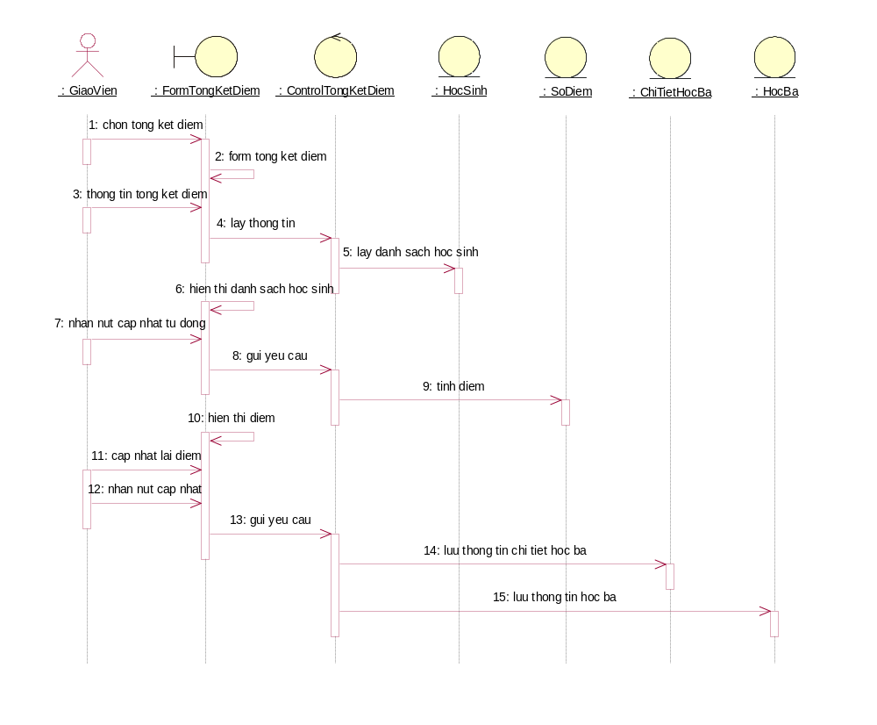
- Xem điểm
Mã usecase | HS_UC_10
Tên usecase | Xem điểm
Mô tả
Tác nhân | Học sinh
Mô tả | Usecase này cho phép học sinh có thể xem điểm của mình theo từng môn học hoặc xem điểm tổng kết.
Điều kiện đầu vào | Đăng nhập vào hệ thống với quyền học sinh.
Kết quả đầu ra | Biết được thông tin về điểm của học sinh.
Luồng sự kiện
Tác nhân (user) | Hệ thống
1  Chọn chức năng “xem điểm”. | 2  Hiển thị các chức năng xem điểm.
3.1  Chọn “xem điểm theo môn học”. | 4.1  Hiển thị form chức năng xem điểm theo môn học.
3.2  Chọn “xem điểm tổng kết”. | 4.2  Hiển thì form chức năng xem điểm tổng kết.
5.1
Chọn thông tin cần thiết để xem điểm (sẽ được đưa ra sau phần đặc tả usecase này).
5.2
Chọn năm học cần xem điểm.
6  Nhấn nút “Xem Điểm”. | 7.1  Hiển thị điểm chi tiết của môn học được chọn.
7.2
Hiển thị điểm tổng kết của năm học được chọn.
Luồng sự kiện khác
Tác nhân (user) | Hệ thống
Uses | Không
Extends | Không

Thông tin xem điểm
STT | Tên trường | Kiểu dữ liệu
1 | Môn Học | Combobox
2 | Học Kỳ | CheckBox
3 | Năm Học | Multi Combobox

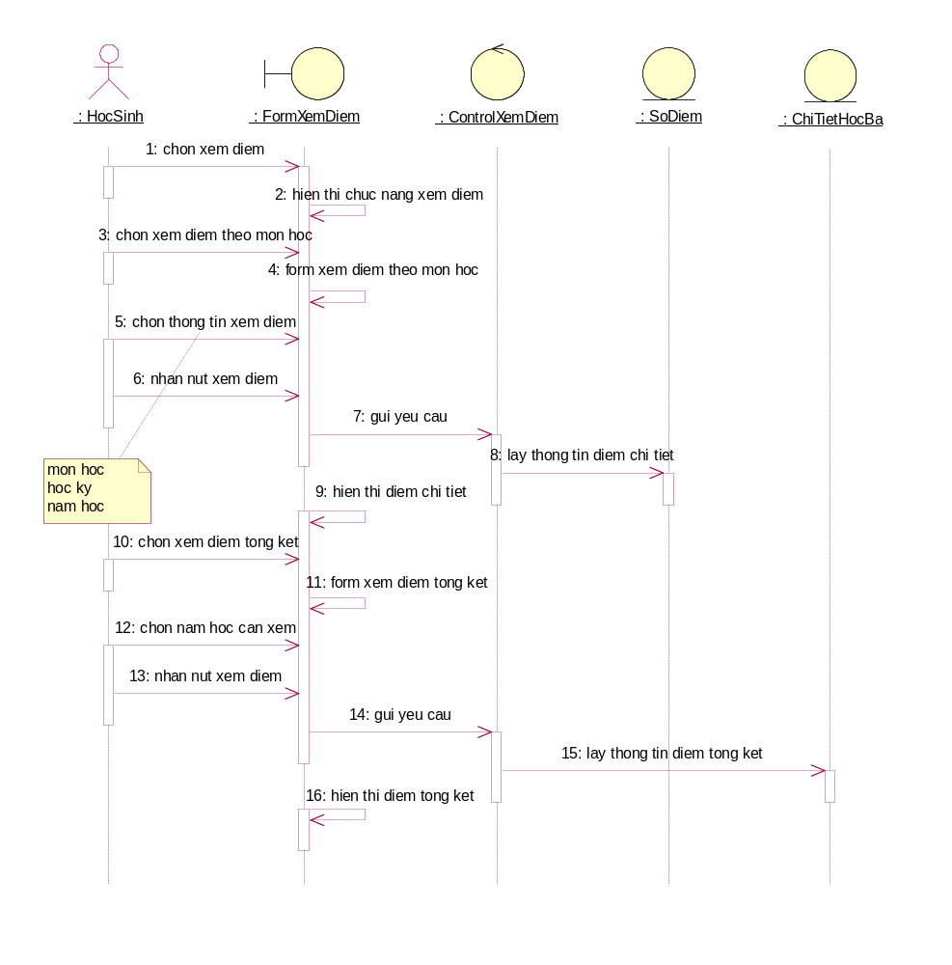
- Xét hạnh kiểm
Mã usecase | HS_UC_11
Tên usecase | Xét hạnh kiểm
Mô tả
Tác nhân | Giáo viên
Mô tả | Usecase này cho phép giáo viên đánh giá hạnh kiểm của lớp mà mình chủ nhiệm.
Điều kiện đầu vào | Phải đăng nhập vào hệ thống với quyền giáo viên.
Kết quả đầu ra | Hạnh kiểm của học sinh được cập nhật.
Luồng sự kiện
Tác nhân (user) | Hệ thống
1  Chọn chức năng “xét hạnh kiểm”. | 2  Hiển thị form xét hạnh kiểm và danh sách lớp tương ứng với giáo viên chủ nhiệm.
3
Chọn thông tin cần thiết cho việc xét hạnh kiểm (sẽ đưa ra sau phần đặc tả usecase này).
4
Xét hạnh kiểm cho từng học sinh.
5  Nhấn nút “Cập Nhật” để hoàn tất việc xét hạnh kiểm. | 6  Lưu thông tin xuống csdl.
Luồng sự kiện khác
Tác nhân (user) | Hệ thống
Uses | Tìm kiếm học sinh
Extends | Không

Thông tin xét hạnh kiểm
STT | Tên trường | Kiểu dữ liệu
1 | Học Kỳ | CheckBox
2 | Năm Học | Multi Combobox

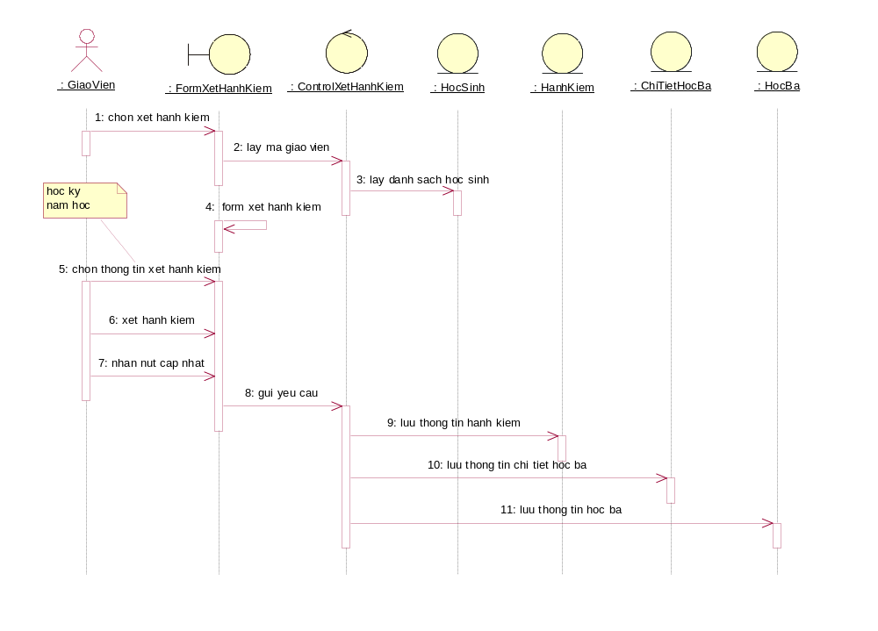
- Cập nhật hồ sơ chuyển lớp
Mã usecase | HS_UC_12
Tên usecase | Cập nhật hồ sơ chuyển lớp
Mô tả
Tác nhân | Giáo viên
Mô tả | Usecase này cho phép cập nhật hồ sơ chuyển lớp cho học sinh.
Điều kiện đầu vào | Phải đăng nhập vào hệ thống với quyền giáo viên.
Kết quả đầu ra | Học sinh được chuyển sang lớp mới.
Luồng sự kiện
Tác nhân (user) | Hệ thống
1  Chọn chức năng “cập nhật hồ sơ chuyển lớp”. | 2  Hiển thị form cho phép cập nhật hồ sơ chuyển lớp.
3  Chọn các thông tin liên quan đến việc cập nhật hồ sơ chuyển lớp (sẽ được đưa ra sau phần đặc tả usecase này). | 4  Hiển thị danh sách học sinh của cả 2 lớp cũ và mới.
5
Chọn học sinh cần chuyển lớp.
6
Nhấn nút “Chuyển” để chuyển học sinh sang lớp mới.
7  Nhấn nút “Cập Nhật” để cập nhật việc chuyển lớp”. | 8  Hỏi xác nhận việc chuyển lớp.
9  Nhấn nút “Chấp Nhận” để hoàn tất việc chuyển lớp. | 10  Lưu thông tin xuống csdl.
Luồng sự kiện khác
Tác nhân (user) | Hệ thống
Nhấn nút “Hủy Bỏ” để hủy bỏ thao tác chuyển lớp trong quá trình xác nhận lại.
Uses | Không
Extends | Không

Thông tin chuyển lớp
STT | Tên trường | Kiểu dữ liệu
1 | Khối lớp | Combobox
2 | Học Kỳ | CheckBox
3 | Ngày Chuyển Lớp | Multi Combobox
4 | Lớp cũ | Combobox
5 | Lớp mới | Combobox

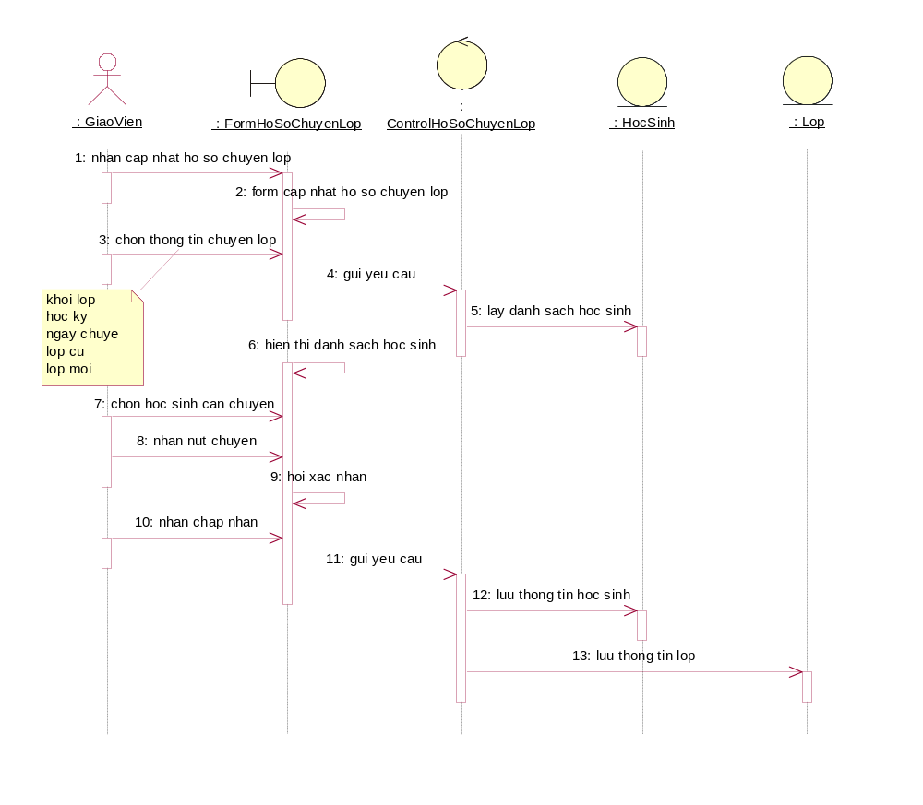
- Cập nhật hồ sơ chuyển trường
Mã usecase | HS_UC_13
Tên usecase | Cập nhật hồ sơ chuyển trường
Mô tả
Tác nhân | Giáo viên
Mô tả | Usecase này cho cập nhật hồ sơ chuyển trường cho học sinh.
Điều kiện đầu vào | Phải đăng nhập vào hệ thống với quyền giáo viên.
Kết quả đầu ra | Học sinh được chuyển sang trường mới.
Luồng sự kiện
Tác nhân (user) | Hệ thống
1  Chọn chức năng “cập nhật hồ sơ chuyển trường”. | 2  Hiển thị các chức năng chuyển trường (trường mới hay cơ sở mới).
3.1  Chọn chức năng “chuyển sang trường mới”. | 4.1  Hiển thị form cho phép cập nhật hồ sơ chuyển trường sang trường mới.
3.2  Chọn chức năng “chuyển sang cơ sở mới”. | 4.2  Hiển thị form cho phép cập nhật hồ sơ chuyển sang cơ sở mới.
5.1
Chọn các thông tin liên quan đến việc chuyển trường mới (sẽ được đưa ra sau phần đặc tả usecase này).
5.2  Chọn các thông tin liên quan đến việc chuyển cơ sở mới (sẽ được đưa ra sau phần đặc tả usecase này). | 6  Hiển thị danh sách học sinh của lớp có học sinh cần chuyển.
7
Chọn học sinh cần chuyển trường và nêu lý do chuyển trường.
8
Nhấn nút “Chuyển” để chuyển học sinh sang trường mới.
9  Nhấn nút “Cập Nhật” để cập nhật việc chuyển trường | 10  Hỏi xác nhận việc chuyển trường.
11  Nhấn nút “Chấp Nhận” để hoàn tất việc chuyển trường. | 12  Cập nhật lại trạng thái của học sinh trường cũ đồng thời thêm học sinh vào cơ sở mới (nếu chuyển cơ sở).
Luồng sự kiện khác
Tác nhân (user) | Hệ thống
Nhấn nút “Hủy Bỏ” để hủy bỏ thao tác chuyển trường trong quá trình xác nhận lại.
Uses | Không
Extends | Không

Thông tin chuyển trường mới
STT | Tên trường | Kiểu dữ liệu
1 | Khối lớp | Combobox
2 | Lớp | Combobox
3 | Học Kỳ | CheckBox
4 | Ngày Chuyển Trường | Multi Combobox
5 | Trường cần chuyển | Text
Thông tin chuyển cơ sở mới
STT | Tên trường | Kiểu dữ liệu
1 | Khối lớp | Combobox
2 | Lớp | Combobox
3 | Học Kỳ | CheckBox
4 | Ngày Chuyển Trường | Multi Combobox
5 | Cơ sở cần chuyển | Combobox

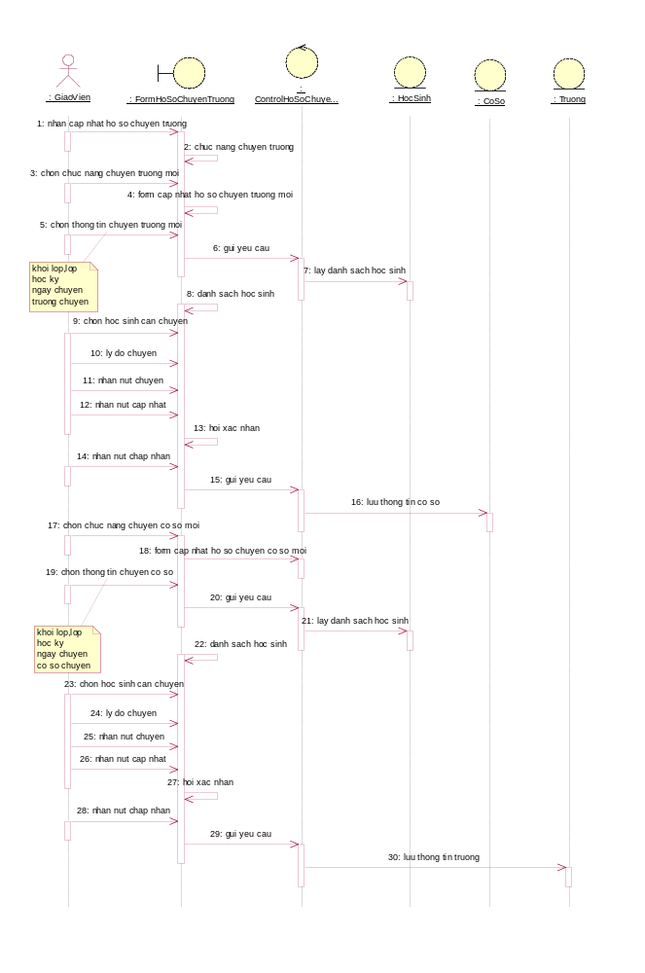
- Cập nhật hồ sơ chuyển đến
Mã usecase | HS_UC_14
Tên usecase | Cập nhật hồ sơ chuyển đến
Mô tả
Tác nhân | Giáo viên
Mô tả | Usecase này cho phép các cập nhật hồ sơ của những học sinh chuyển đến.
Điều kiện đầu vào | Phải đăng nhập vào hệ thống với quyền giáo viên.
Kết quả đầu ra | Học sinh được chuyển vào lớp mới.
Luồng sự kiện
Tác nhân (user) | Hệ thống
1  Chọn chức năng “cập nhật hồ sơ chuyển đến”. | 2  Hiển thị các chức năng cập nhật hồ sơ chuyển đến (cơ sở khác của trường hay trường khác).
3.1  Chọn “chuyển từ cơ sở khác”. | 4.1  Hiển thị danh sách học sinh chuyển đến.
3.2  Chọn “chuyển từ trường khác”. | 4.2  Hiển thị form cập nhật học sinh chuyển đến từ trường khác.
5.1  Chọn học sinh cần chuyển. | 6.1  Hiển thị thông tin chi tiết về học sinh
5.2
Nhập các thông tin cần thiết cho việc cập nhật học sinh chuyển từ trường khác (sẽ được đưa ra sau phần đặc tả usecase này).
6.2→7  Nhấn nút “Cập Nhật”. | 8  Hỏi xác nhận việc chuyển đến
9  Nhấn nút “Chấp Nhận” để hoàn tất cập nhật hồ sơ chuyển đến. | 10  -Kiểm tra các thông tin đã được điền đầy đủ và hợp lệ chưa.  -Kiểm tra các thông tin có bị trùng lặp không (đối với những thông tin yêu cầu sự duy nhất.Ví dụ:username).  -Nếu các điều kiện đã được thỏa mãn thì hệ thống sẽ lưu thông tin xuống csdl.
Luồng sự kiện khác
Tác nhân (user) | Hệ thống
Nhấn nút “Hủy Bỏ” để hủy bỏ thao tác cập nhật chuyển đến trong quá trình xác nhận lại.
Uses | Không
Extends | Không

Thông tin cho học sinh chuyển từ trường khác
STT | Tên trường | Kiểu dữ liệu
1 | Username | Text
2 | Password | Text
3 | Tên học sinh | Text
4 | Ngày sinh | Multi Combobox
5 | Giới tính | Combobox
6 | Số Nhà | Text
7 | Thôn-Xóm-Khu Phố | Combobox
8 | Xã-Phường-Thị Trấn | Combobox
9 | Quận-Huyện-Thành Phố | Combobox
10 | Khu vực | Combobox
11 | Dân tộc | Combobox
12 | Tôn giáo | Text
13 | Hình ảnh | File
14 | Kết nạp đội | Combobox
15 | Ngày vào đội | Multi Combobox
16 | Kết nạp đoàn | Combobox
17 | Ngày vào đoàn | Multi Combobox
18 | Ghi chú | Multi Text
19 | Chế độ ưu tiên | Combobox
20 | Thành phần gia đình
21 | Thông tin trường học
Thành phần gia đình
STT | Tên trường | Kiểu dữ liệu
1 | Quan hệ | Combobox
2 | Họ Tên | Text
3 | Ngày Sinh | Multi Combobox
4 | Nghề nghiệp | Text
Thông tin trường học
STT | Tên trường | Kiểu dữ liệu
1 | Khối lớp | Combobox
2 | Lớp | Combobox
3 | Ngày chuyển đến | Multi Combobox
4 | Lý do chuyển | Text

